８うｍ

小学校の教職員のみなさまへ

**ＪＡグループの**

**食農教育をすすめる**

**子ども雑誌**

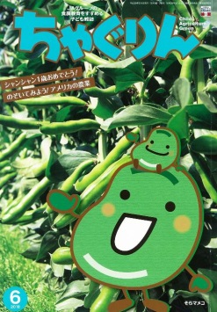



授業でも！

つかえる

*VOL.62*



精霊のように顔を土で**→**

化粧するセピック川近

くの村の子ども

（パプアニューギニア）

**←**日干しレンガを積み上げた摩天楼の町ジバーム（イエメン）

**５１ページ**

◇記事名：『ちゃぐりん』2018年6月号

　　　　　　「左依先生のサイエンスクッキング」　p16～18

◇対象：給食指導（1～6年生）

文・藤本勇二 (武庫川女子大学 専任講師)

和・洋・中、様々な食事の中で昔から食されてきた豆。一口に豆と言っても、色々な種類、形、味があります。豆は子ども達にとって好きな食材として、また嫌いな食材としても挙げられるものです。今回は、豆をテーマにした給食の時間に取り上げることができる授業例を紹介します。

**１：「そらまめくんのベッド」で野菜に関心をもつ（1年生以上、給食の時間）**

絵本『そらまめくんのベッド』（なかやみわ作・絵、福音館書店）を読み聞かせします。なくなってしまったそらまめくんの宝物であるふわふわのベッドを探す愉快で楽しいお話です。豆という食材に目を向けることで、「どんな風に育っていくのか」「いつ頃できるのか」「食べ方」等、さまざまな内容に関心をもたせることができます。「左依先生のサイエンスクッキング」からソラマメやほかの豆の特徴を紹介するといいですね。

**２：料理に使われている「豆」を考える（4年生以上、給食の時間）**

料理や食品の名前を示して、使われている豆の種類を考えさせます。料理や食品の写真またはイラストのカードが用意できると、イメージしやすくなります。給食の献立に豆が登場した時にはぴったりの授業です。子どもたちがよく知っている、あんこから始めます。それから、

あんこ………………小豆　　　　白あん………………白金時

豆　腐………………大豆　　　　納　豆………………大豆

みつ豆……………赤えんどう　　豆大福………………赤えんどう

と進め、最後にサイエンスクッキングから豆板醤の原料がソラマメであることを紹介します。ほかにも、豆を使った料理を知っている子どもがいたら、発表させます。赤飯（小豆・ささげ）、豆ごはん（青えんどう）や、みそ汁（大豆）、ポークビーンズ（大豆）などが考えられます。保存できる便利な食材であり、栄養分も多いことを話します。

**３：豆と言葉（3年生以上、給食の時間）**

「次の言葉の最初にどんな漢字が入るかな？　漢字一文字です。わかっても声に出さないで、手を挙げましょう」と、下記のように一項目ずつ短冊にしたものを一枚ずつ示します。「豆電球」まで進めばほぼ全員が挙手できます。

（　　　　）知しき　（　　　　）でっぽう　（　　　　）くわがた

（　　　　）台風　 （　　　　）つぶ　　　（　　　　）電球

「正解は、豆です。豆という言葉は、名詞の前について、形や規模などが小さいという意味を表します」と説明し、続いて「次の中で、食べない豆はどれでしょうか」と順に黒板に「あずき・ささげ・だいず・コーヒーまめ・えんどう・いんげん・まめしぼり・そらまめ・落花生・筆まめ」と書かれたカードを貼っていきます。

「正解は、コーヒーまめとまめしぼり、筆まめです。食べる豆は、マメ科の植物の種です。マメ科の植物は、種がさやに入っていることに特徴があります。筆まめは、手紙などをよく書く人を指します。この場合の『まめ』を漢字で表すと、『豆』ではなく『実（または、忠実）』になります。まじめによく働くことや健康であることを示す『まめ』も同じです。豆と人の暮らしが長い付き合いであるとわかります」と解説します。



ＪＡグループの食農教育を

すすめる子ども雑誌



**子どもたちに伝えたい！**

2018年7月号

おすすめ記事

Child Agriculture Green

名人に教わる　初めてのバケツ稲作

掲載ページ: 14～15P

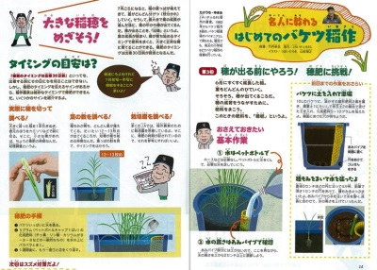

バケツ稲栽培の達人にポイントを教わる連載企画。第3回目となる今月は、穂の成育をうながすための肥料「穂肥」に挑戦。押さえておくべき基本作業や、穂肥のタイミングの目安などについて、イラストを交え分かりやすく学びます。

掲載ページ:16～18P

左依先生のサイエンス・クッキング

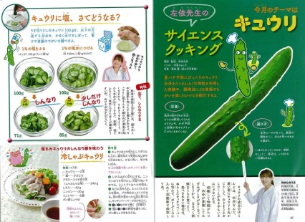

調理科学について詳しい料理研究家の為後左依先生による連載企画。今月のテーマは夏バテ防止にピッタリな「キュウリ」です。キュウリに塩を振ったり塩水につけたらどうなるかを調べてみましょう。調理法により食感も変わってきます。

日本の食器のひみつ

掲載ページ: 19～23P

毎日の食事で使う器。食器の正しい置き方・並べ方やごはん茶わん、汁茶わんの正しい持ち方を写真やイラストで確認しましょう。手に持つ器とそうでない器といったマナー、ごはん茶わんや皿の大きさによる使い分けなど、日本の食器についてのあれこれを徹底調査します

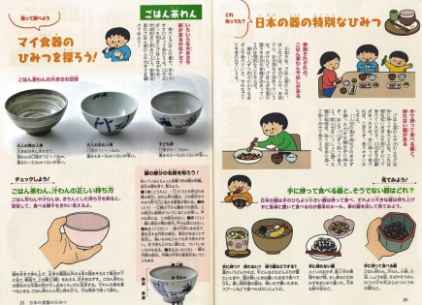

10月号予告

ＪＡグループ　（一社）家の光協会

掲載ページ: 26～30P

藤田先生のあっぱれやさい塾

フジタンこと藤田智先生に野菜づくりのイロハを学ぶ人気の連載企画。今月のテーマはキャベツ。苗づくりから植え付け、追肥、収穫といった一連の流れを分かりやすいマンガで紹介します。また、「フジタンやさいクイズ」を教室や授業の導入部分でやってみるのもよいでしょう。

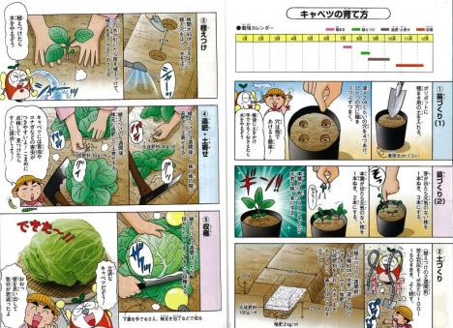

ＪＡグループ　（一社）家の光協会

8月号予告　別冊付録　チームワークで育てよう！ わたしたちのお米・・・お米作りを遊び感覚で楽しみながら学びましょう！